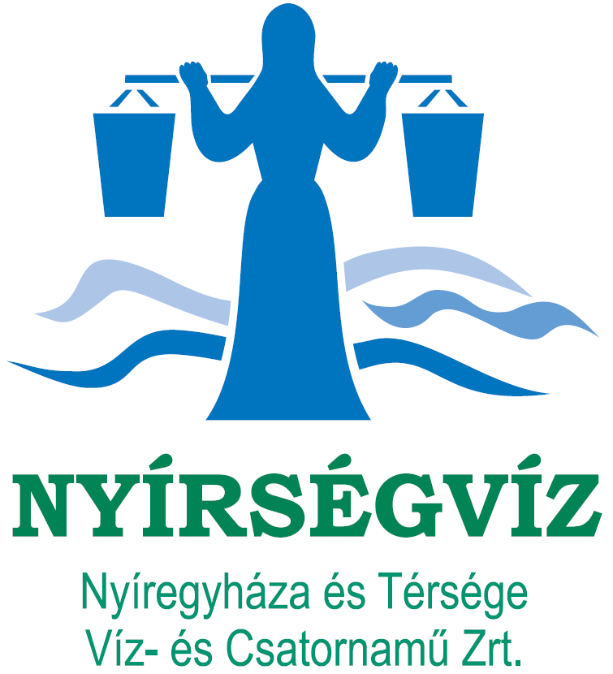

Demecser Alközpont – 2021. II. félév
Ivóvízhálózat mosatási ütemezés

Demecser település
2021. november 2-től – 2021. november 8-ig
Mosatás az éjszakai órákban történik meg: 22:00h-tól – 04:00h-ig

Gégény település
2021. november 15-től – 2021. november 18-ig
Mosatás az éjszakai órákban történik meg: 22:00h-tól – 04:00h-ig

Kék település
2021. november 9-től – 2021. november 12-ig
Mosatás az éjszakai órákban történik meg: 22:00h-tól – 04:00h-ig

Székely település
2021. november 19-től – 2021. november 23-ig
Mosatás az éjszakai órákban történik meg: 22:00h-tól – 04:00h-ig

Nyírtass település
2021. november 2-től – 2021. november 8-ig
Mosatás az éjszakai órákban történik meg: 22:00h-tól – 04:00h-ig.

Berkesz település
2021. november 9-től – 2021. november 12-ig
Mosatás az éjszakai órákban történik meg: 22:00h-tól – 04:00h-ig.

Nyírbogdány település
2021. november 2-től – 2021. november 8-ig
Mosatás az éjszakai órákban történik meg: 22:00h-tól – 04:00h-ig.

Víztornyok mosása 2021.10.28-án.

Az ivóvízhálózat mosatásának idején vízzavarosodás, és nyomáscsökkenés észlelhető a vízvételezés során! Az ivóvíz ezekben a napokban is fogyasztásra alkalmas!

Kérjük, és köszönjük a lakosság megértését!

